ÜRETİM OPTİMİZASYON YAZILIMI RAPORU

AKILLI KESİM OPTİMİZASYON SİSTEMİ

Hazırlayan: Yiğithan Can
Öğrenci Numarası: 222511047

ÖZET

Bu çalışma, mobilya ve imalat sektörlerinde hammadde kullanım verimliliğini artırmak amacıyla geliştirilen bir Karar Destek Sistemi (KDS) olan OptiCut Techʻi tanıtmaktadır. Özellikle Bursa’nın İnegöl ilçesi gibi mobilya üretiminin kalbi olan bölgelerde, kesim süreçlerinde oluşan fire oranları işletme karlılığını doğrudan etkileyen kritik bir sorundur. Bu proje, 2D Dikdörtgen Paketleme (2D Rectangular Packing) problemini matematiksel olarak modellemekte ve sezgisel algoritmalar kullanarak optimal kesim planlarını hesaplamaktadır. Python tabanlı geliştirilen uygulama, karmaşık optimizasyon süreçlerini kullanıcı dostu bir arayüz ile birleştirerek, üretim operatörlerine saniyeler içinde en düşük fireli kesim şemalarını sunmaktadır.

GİRİŞ

Günümüzün rekabetçi piyasa koşullarında, hammadde maliyetlerinin sürekli artması, üretim süreçlerinde verimliliği bir zorunluluk haline getirmiştir. Mobilya sektöründe, özellikle panel mobilya üretiminde kullanılan MDF, sunta ve masif panellerin kesimi sırasında oluşan atık miktarı (fire), toplam maliyetin önemli bir kısmını oluşturmaktadır.

Geleneksel yöntemlerde, kesim planları operatörlerin tecrübelerine dayanarak veya basit geometrik yaklaşımlarla yapılmaktadır. Ancak parça sayısı ve çeşitliliği arttığında, insan zihninin tüm kombinasyonları değerlendirerek “en iyi” (optimal) sonucu bulması imkansız hale gelmektedir. Bu durum, özellikle Iṅegöl gibi seri üretimin ve yüksek hacimli imalatın yapıldığı bölgelerde ciddi ekonomik kayıplara yol açmaktadır.
Bu karar verme sürecini matematiksel bir temele oturtarak otomatize etmeyi hedeflemektedir. Proje, “Minimum Fire, Maksimum Kazanç” ilkesiyle, sınırlı hammadde kaynakları altında en yüksek verimliliği sağlamayı amaçlayan bir optimizasyon yazılımıdır.

TEORIK ALTYAPI VE YÖNTEM

2D Dikdörtgen Paketleme Problemi

Bu proje, literatürde 2D Bin Packing Problem (2D BPP) olarak bilinen, farklı boyutlardaki dikdörtgen parçaların, belirli boyutlardaki ana plakalara (bin) çakışmadan ve plaka sınırlarını aşmadan yerleştirilmesi problemine odaklanmaktadır. Bu problem tipi “NP-Hard” sınıfına girmekte olup, kesin çözüm yöntemleri yerine sezgisel (heuristic) algoritmalarla pratik sürelerde çözülmektedir.

MaxRectsBl Algoritması
Projenin kalbinde, Maximal Rectangles - Best Long Side (MaxRectsBl) algoritması yer almaktadır. Bu algoritma:
    - Plaka üzerindeki boş alanları dikdörtgenler şeklinde takip eder.
    - Yerleştirilecek her parça için, boş alanlar arasından parçanın uzun kenarını en iyi
şekilde hizalayan boşluğu seçer.
    - Parçaların 90 derece döndürülmesine izin vererek yerleşim esnekliğini maksimize eder.
    - Büyük parçaları önceliklendirerek (Largest Area First), küçük parçaların kalan boşluklara yerleşmesini kolaylaştırır.

SIṠTEM TASARIMI VE MODELLEME

Problemin Matematiksel Modeli

Problemin çözümünde kullanılan matematiksel modelde yer alan semboller ve anlamları aşağıda detaylandırılmıştır:

Z: Amaç fonksiyonu değeri (Minimize edilecek toplam plaka sayısı).

K: Kullanılabilecek maksimum plaka kapasitesi (Üst sınır).

yₖ: k. plakanın kullanım durumunu gösteren karar değişkeni (k. plaka kullanılıyorsa 1, kullanılmıyorsa 0).

xᵢ,ₖ: i. parçanın k. plakaya yerleştirilme durumunu gösteren karar değişkeni (i. parça k. plakadaysa 1, değilse 0).

(Xᵢ,ₖ, Yᵢ,ₖ): i. parçanın k. plaka üzerindeki sol alt köşe koordinatları (Konum belirleyici).

wᵢ, hᵢ: i. parçanın genişlik ve yükseklik ölçüleri.

W, H: Ana hammadde plakasının genişlik ve yükseklik ölçüleri.

Rᵢ,ₖ: i. parçanın k. plakada 90 derece döndürülüp döndürülmediğini gösteren değişken (Döndürülmüşse 1, değilse 0).

Amaç Fonksiyonu: Problem, kullanılan toplam plaka sayısını minimize ederek fireyi en aza indirmeyi hedefler.

Burada

y_{k},
K
Minimize Z = ∑ y_{k}
k=1

k. plaka kullanılıyorsa 1, kullanılmıyorsa 0 değerini alan bir karar

değişkenidir.

Karar Değişkenleri:

- x_{i,k}: i. parçanın k. plakaya yerleştirilip yerleştirilmediğini gösteren ikili değişken.
- (X_{i,k}, Y_{i,k}): i. parçanın k. plaka üzerindeki sol alt köşe koordinatları.
- R_{i,k}: i. parçanın 90 derece döndürülüp döndürülmediğini gösteren ikili değişken.

Kısıtlar:

    - Tamamlanma Kısıtı: Her parça mutlaka bir plakaya yerleştirilmelidir. $

K
∑
k=1
x_{i,k} = 1 ∀i ∈ {1, … , N }$

    - Sınır Kısıtı: Parçalar plaka sınırlarını (W , H) aşamaz. $X_{i,k} + w_{i} ≤ W ⋅
y_{k}, Y_{i,k} + h_{i} ≤ H ⋅ y_{k}$
    - Çakışmama Kısıtı: Aynı plaka üzerindeki parçalar üst üste binemez.
    - Fiziksel Kısıt (Bıçak Payı): Kesim sırasında testerenin talaş olarak yok ettiği alan (
kerf ), parçalar arasındaki mesafeye dahil edilmelidir.

  - Model Tanımları

TANIMLAR | PROTOTIP (OptiCut Tech) | GENEL DP PROBLEMI MODELİ
TANIM MIKTAR | Parça Sayısı, Plaka Boyutları | N Faaliyet, M Kaynak
YAPILAN İŞ | Kesim Optimizasyonu | Üretim Faaliyeti
KARAR DEĞİŞKENİ | Parça Koordinatları ve Dönüş | Kapasite Kullanımı
TANIM | Minimum Fire / Maksimum Verim | En Karlı Üretim
KRIṪER | Doluluk Oranı (%) | Performans Ölçümü
SEMBOL | Z | Z

YAZILIM MIMARISI

Proje, modern yazılım geliştirme prensiplerine uygun olarak Python ekosisteminde geliştirilmiştir:
- Backend (Hesaplama Katmanı): kütüphanesi kullanılarak
RectPack
optimizasyon motoru kurulmuştur. Bu motor, matematiksel kısıtları işleyerek en verimli yerleşimi hesaplar.
- Frontend (Arayüz Katmanı): ile web tabanlı, etkileşimli bir
Streamlit
dashboard oluşturulmuştur. Kullanıcılar teknik kod bilgisine ihtiyaç duymadan parametreleri değiştirebilir.
- Veri Yönetimi: kütüphanesi ile kesim listeleri dinamik olarak
Pandas
yönetilmekte ve Excel benzeri bir tabloda düzenlenebilmektedir.
- Görselleştirme: kullanılarak, her bir plaka için teknik kesim
Matplotlib
şemaları çizilmektedir. Bu şemalar parçaların ölçülerini, kodlarını ve plaka doluluk oranlarını içerir.

AKIŞ DIYAGRAMI

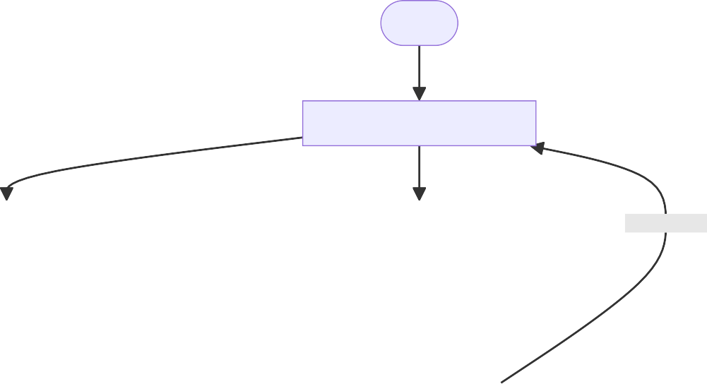
Başlat
Kullanıcı Arayüzü: Streamlit
Hatalı Veri
Veri Doğrulama ve Kontrol
Doğrulanmış Veri
Veri Ön İşleme: Pandas ile Temizlik ve Alan Hesaplama
Kesim Listesi: Parça Kodu, Ölçüler, Adet
Hammadde Verileri: En, Boy, Fiyat, Bıçak Payı
Sıralama Algoritması: Büyükten Küçüğe Alan Bazlı
Optimizasyon Motoru: RectPack - MaxRectsBl
Görselleştirme Katmanı: Matplotlib ile Kesim Şemaları
Sonuç Analizi: Toplam Plaka, Maliyet ve Doluluk Oranı
Parçaların Plakalara Yerleştirilmesi ve Dönüş Kontrolü
Final Raporu ve Görsel Çıktıların Sunumu
Bitiş

- BULGULAR VE ANALIŻ

Geliştirilen sistem, Iṅegöl mobilya sanayisinde yaygın olarak kullanılan standart bir senaryo (210x280 cm plaka ölçüsü) üzerinde test edilmiştir.

Senaryo Analizi:

- Girdi: 4 farklı tipte toplam 43 parça.
- Sonuç: Algoritma, parçaları 3 ana plakaya yerleştirmiştir.
- Verimlilik: Ortalama plaka doluluk oranı %92.4 olarak hesaplanmıştır.
- Maliyet: Manuel planlamada 4 plaka gerektiren bu iş, yazılım sayesinde 3 plakaya indirilerek %25 hammadde tasarrufu sağlanmıştır.
Model, birim alanı büyük olan parçaları öncelikli olarak yerleştirmiş, kalan boşlukları ise küçük parçalarla (dolgu yaparak) optimize etmiştir. Bu durum, insan eliyle yapılması saatler sürecek bir planın saniyeler içinde hatasız bir şekilde sunulmasını sağlamıştır.

ANA FONKSIẎON ÇALIŞMA ALGORIṪMASI

Uygulamanın çekirdek mantığını oluşturan kod bloğu aşağıdadır:

# 1. Adım: Parçaları alanlarına göre büyükten küçüğe sırala df_temiz['Alan'] = df_temiz['En'] * df_temiz['Boy'] df_temiz = df_temiz.sort_values(by='Alan', ascending=False)

# 2. Adım: Paketleme motorunu yapılandır (MaxRectsBl Algoritması) packer = newPacker(mode=PackingMode.Offline, pack_algo=MaxRectsBl, rotation=True)

# 3. Adım: Parçaları bıçak payı ekleyerek motora tanımla for index, row in df_temiz.iterrows():
for _ in range(int(row['Adet'])):
packer.add_rect(row['En'] + bicak_payi, row['Boy'] + bicak_payi, rid=row['Parça Kodu'])

# 4. Adım: Plakaları tanımla ve optimizasyonu başlat for _ in range(200):
packer.add_bin(plaka_w, plaka_h) packer.pack()

SONUÇ

Bu çalışma, matematiksel optimizasyon tekniklerinin mobilya üretim süreçlerine uygulanabilirliğini ve sağladığı somut faydaları ortaya koymuştur. Geliştirilen Akıllı Kesim Optimizasyon sistemi:
- Karar verme ve planlama süresini saniyelere indirmiştir.
- Iṅsan hatasından kaynaklanan fire ve yanlış kesim riskini ortadan kaldırmıştır.
- Özellikle Iṅegöl gibi üretim merkezlerinde hammadde israfını önleyerek sürdürülebilir üretime katkı sağlamıştır.
Gelecekte bu sisteme PDF rapor çıktısı alma ve veritabanı entegrasyonu gibi özellikler eklenerek, sistemin kurumsal bir üretim yönetim aracına dönüştürülmesi hedeflenmektedir.

